
BENEMERITA UNIMERSIDAD AUTONOMA DE CHIAPAS
ESCUELA DE TECNOLOGIAS APLICADAS CAMPUS I
Licenciatura en ingeniería de desarrollo de tecnologías y software

Estructura de datos
Actividad 05 .1 (IA)- Vector de Aves (Push_back, Append) C++/Python

ALUMNO(A): Carla Celina González Teratol
2 N
01/09/2026
Tuxtla Gutiérrez

Contenido
Capturade chat GPT 2
Código C++ 3
Código de Python 4

Capturade chat GPT
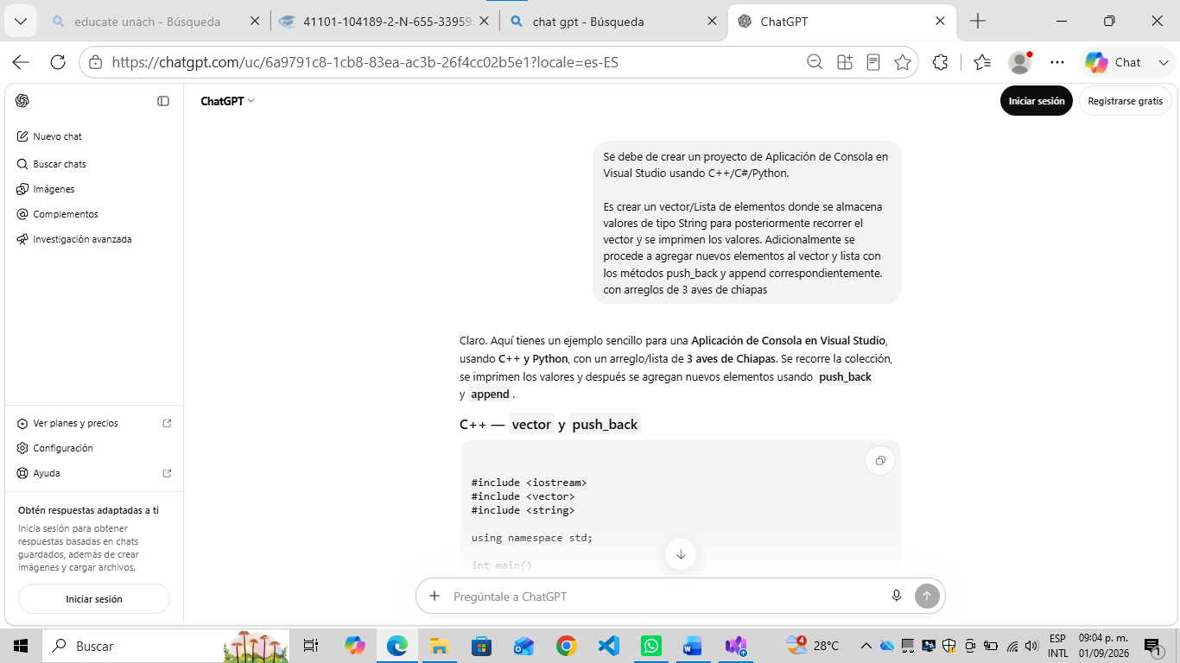

Código C++
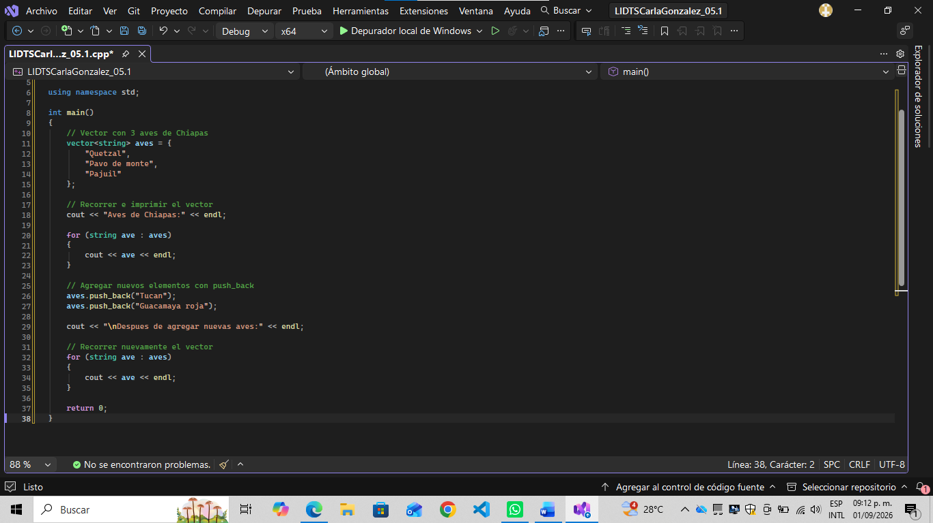
Compilación de C++

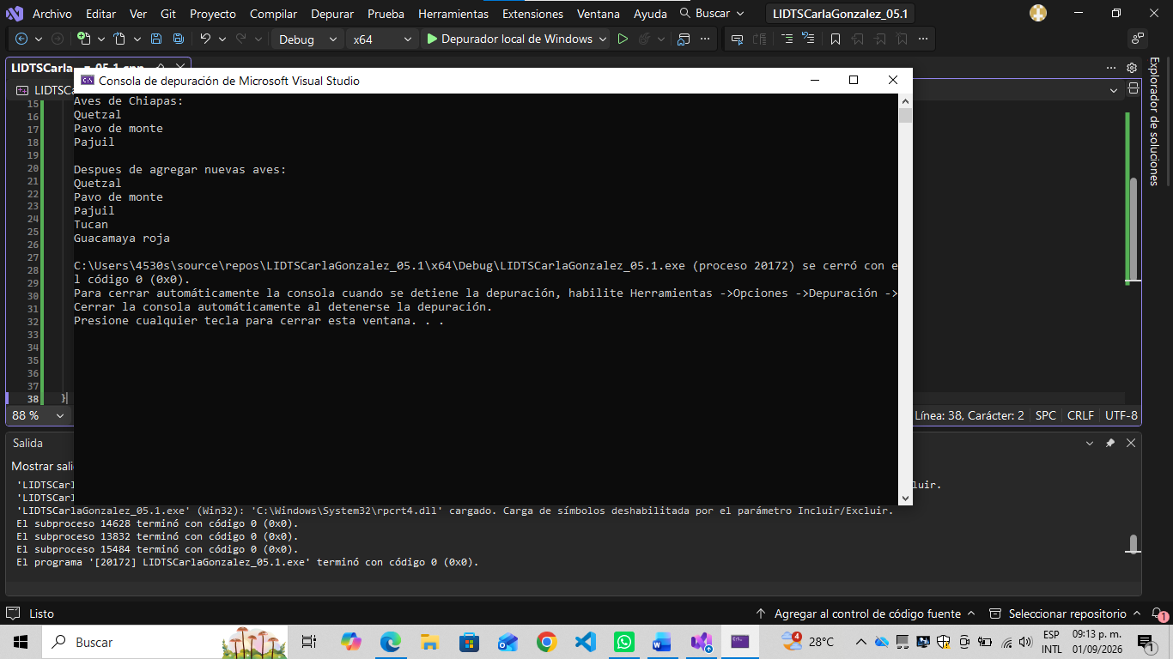

Código de Python
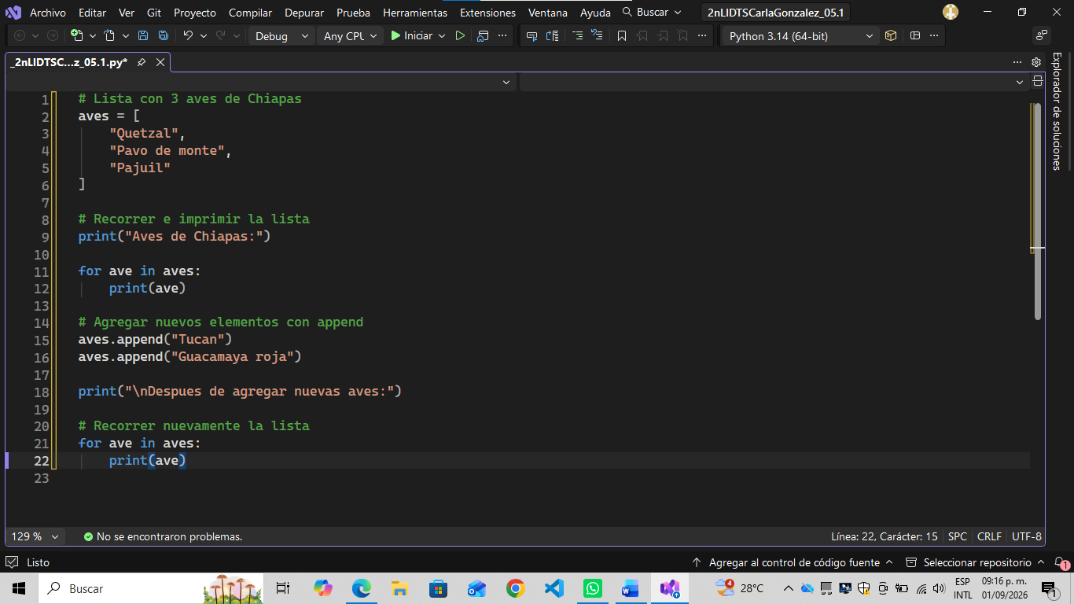

Compilación de Python

